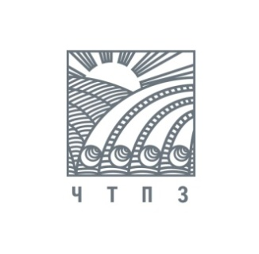

9 сентября ПРЕСС-РЕЛИЗ

В группе ЧТПЗ стартовала программа развития кадрового резерва «Сила Белой металлургии»

На предприятиях трубного дивизиона группы ЧТПЗ состоялось открытие масштабной программы развития кадрового резерва «Сила Белой металлургии». Ее участниками стали около 500 сотрудников производственных подразделений Челябинского трубопрокатного и Первоуральского новотрубного заводов. В программу зачислены трубники всех уровней управления, от бригадира до начальника цеха, которые прошли несколько этапов отбора. «Сила Белой металлургии» призвана обеспечить развитие сотрудников предприятий для следующего уровня управления.
– Люди – главная ценность группы ЧТПЗ. Цель «Силы Белой металлургии» – развивать и обучать самых талантливых из них. От того, насколько эффективно будет управляться компания, зависит ее конкурентоспособность не только на российском, но и на мировом рынке. Уверен, что программа развития кадрового резерва принесет каждому участнику пользу, а компании – успех и процветание, – обратился к участникам программы генеральный директор группы ЧТПЗ Александр Грубман.
Обучение кадрового резерва в группе ЧТПЗ пройдет по принципу 10-20-70. 10% времени будет уделено теории. Часть занятий проведут сотрудники управления развития персонала, а также руководители компании, обладающие ценным опытом и знаниями. 20% времени обучения участники программы «Сила Белой металлургии» посвятят самообразованию, а 70% – применению полученных знаний и навыков в повседневной работе. Длительность обучения составит один год. По итогам резервисты уровня заместителей и начальников цехов представят актуальные для компании кросс-функциональные проекты со значимым экономическим эффектом. Бригадирам, мастерам, начальникам службы, смены, группы или бюро предстоит решать рабочие задачи, рассчитанные на период от одного до трех месяцев, поставленные руководителями. Кроме того, за время участия в проекте резервисты повысят финансовую грамотность, узнают об особенностях планирования проведения капитальных ремонтов цехов, освоят методы анализа запросов и заказов на продукцию.

Справочно:
Группа ЧТПЗ является одной из ведущих промышленных групп металлургического комплекса России. По итогам 2014 года доля компании в совокупных отгрузках российских трубных производителей составила 18,1%. Группа ЧТПЗ объединяет предприятия и компании черной металлургии: Челябинский трубопрокатный завод, Первоуральский новотрубный завод, складской комплекс, осуществляющий реализацию трубной продукции группы в регионах, компанию по заготовке и переработке металлолома «МЕТА»; нефтесервисный бизнес представлен компанией «Римера».

менеджер по связям с общественностью
Лидия Хазова
тел. 8(495)775-35-55; моб. 8(916)590-15-30
Lidiya.Khazova@chelpipe.ru

